Resolución del Pleno del Instituto de Transparencia, Acceso a la Información Pública y Protección de Datos Personales del Estado de México y Municipios, con domicilio en Metepec, Estado de México, a **trece de noviembre de dos mil veinticuatro**.

**VISTO** el expediente electrónico formado con motivo del recurso de revisión número **05245/INFOEM/IP/RR/2024**, interpuesto por **XXXXXXXXXX**, en lo sucesivo **el Recurrente**, en contra de la respuesta del **Ayuntamiento de San Martín de Las Pirámides**,en lo subsecuenteel **Sujeto Obligado,** se procede a dictar la presente resolución.

**A N T E C E D E N T E S**

**PRIMERO. De la solicitud de información.**

En fecha **ocho de agosto de dos mil veinticuatro**, **el** **Recurrente**, presentó a través Sistema de Acceso a la Información Mexiquense **(SAIMEX)**, ante el **Sujeto Obligado**, la solicitud de acceso a la información pública, a la que se le asignó el número de expediente **00057/MARTIPIR/IP/2024**, mediante la cual solicitó lo siguiente:

*“Solicito las REMTYS actualizadas de todas las áreas del Ayuntamiento de San Martín de las Pirámides solicito los Manuales de Organización y Procedimientos de las siguientes áreas; Juzgado de Paz, Secretaria Técnica, Catastro, Unidad de Transparencia y Atención a la Mujer del Ayuntamiento de San Martín de las Pirámides Solicitó el organigrama actualizado, con todas las áreas nombradas hasta el mes de julio del año 2024 con el nombre de los titulares, del Ayuntamiento de San Martín de las Pirámides Solicitó la Tabla de Valores Unitarios de Suelo y de Construcciones para el ejercicio fiscal 2024 del Ayuntamiento de San Martín de las Pirámides así como el acta de cabildo donde fue aprobada y la gaceta de gobierno donde se publicó” (Sic).*

**MODALIDAD DE ENTREGA:** A través del **SAIMEX**.

**SEGUNDO. De la respuesta del Sujeto Obligado.**

De las constancias del expediente electrónico **SAIMEX,** se advierte que en fecha **veintiocho de agosto de dos mil veinticuatro** el **Sujeto Obligado** dio respuesta a la solicitud de información, en los siguientes términos:

*“En respuesta a la solicitud recibida, nos permitimos hacer de su conocimiento que con fundamento en el artículo 53, Fracciones: II, V y VI de la Ley de Transparencia y Acceso a la Información Pública del Estado de México y Municipios, le contestamos que:*

*INFORMACION SOLICITADA: Solicito me proporcione la siguiente información: Solicito las REMYS actualizadas de todas las áreas del Ayuntamiento de San Martin de las Pirámides solicito los Manuales de Organización y Procedimientos de las siguientes áreas: Juzgado de Paz, Secretaria Técnica, Catastro, Unidad de Transparencia y Atención a la Mujer del H. Ayuntamiento de San Martin de las Pirámides. Al respecto y con fundamento en lo dispuesto en los artículos 150, 151, 152, 156,162 Y 164, de la Ley de Transparencia y Acceso a la Información Pública del Estado de México y Municipios, me permito brindarle la siguiente información: La información solicitada se encuentra a su disposición para su consulta en:* ***En la página de gobierno de la DIRECCION DE DESARROLLO ECONOMICO https://smpdemr.wixsite.com/my-site/inicio, la cual es de observancia general y de aplicación pública****. SE ENVIA RESPUESTA AVOCADA A LA INFORMACIÓN DE MI COMPETENCIA EN RESPUESTA A LA SOLICITUD,* ***LE INFORMO QUE LAS REMTyS QUE CORRESPONDEN A TESORERIA SE ENCUENTRAN PUBLICADOS EN LA SIGUIENTE LIGA: https://drive.google.com/drive/folders/1E-YrIjEQHuabq4kTnWq1QDQMTH7QyWmV*** *PARA SU CONSULTA*

*ATENTAMENTE*

*LIC. DAVID RAMIREZ MARTINEZ” (Sic).*

**TERCERO. Del recurso de revisión.**

Inconforme con la respuesta por parte del **Sujeto Obligado**, la ahora **Recurrente** interpuso el presente recurso de revisión en fecha **treinta de agosto de dos mil veinticuatro**, el cual fue registradoen el sistema electrónico con el expediente número **05245/INFOEM/IP/RR/2024**, en el cual aduce, las siguientes manifestaciones:

1. **Acto Impugnado:**

*“Señalan que se trata de información pública que se encuentra publicada en la página pero Justo por eso solicite la información porque su página no está actualizada y esa información que por ley debería estar actualizada hasta el mes de junio y* ***no se encuentra. las REMTys no son actuales ni los nombres de los titulares de área ni los requisitos****” (Sic).*

1. **Razones o Motivos de Inconformidad**:

*“De conformidad con la ley de Mejora Regulatoria* ***las REMTys de todas las áreas deben estar publicadas y actualizadas y como su pagina no está actualizada no puede tenerse la certeza de los trámites y servicios que brindan las áreas del Ayuntamiento****” (Sic)*

**SEXTO. Del turno del recurso de revisión.**

Medio de impugnación que le fue turnado al Comisionado Presidente **José Martínez Vilchis**, por medio del sistema electrónico, en términos del arábigo 185, fracción I, de la Ley de Transparencia y Acceso a la información Pública del Estado de México y Municipios, del cual recayó acuerdo de admisión en fecha **cinco de septiembre de dos mil veinticuatro**, determinándose en él, un plazo de siete días para que las partes manifestaran lo que a su derecho corresponda en términos del numeral ya citado.

**SÉPTIMO. De la etapa de manifestaciones y/o alegatos.**

Una vez transcurrido el término legal referido **el Sujeto Obligado** omitió rendir su informe justificado. Asimismo, se advierte que la **Recurrente**, no realizó alegatos, ni remitió pruebas o manifestaciones.

**OCTAVO. Del cierre de instrucción.**

Una vez transcurrido el término legal, se decretó el cierre de instrucción en fecha **dieciocho de septiembre del año en dos mil veinticuatro**, en términos del artículo 185, fracción VI, de la Ley de Transparencia y Acceso a la Información Pública del Estado de México y Municipios, iniciando el término legal para dictar resolución definitiva del asunto.

**NOVENO. De la ampliación del término para resolver.**

De las constancias que integran el expediente electrónico, se advierte que han transcurrido los términos de Ley, para la emisión de la resolución en el presente recurso de revisión, por lo que en fecha **veintitrés de octubre del año dos mil veinticuatro**, se notificó a las partes el acuerdo por el que se ordena ampliar el plazo para la emisión de la resolución, en términos del artículo 181 párrafo tercero de la Ley de Transparencia y Acceso a la Información Pública del Estado de México y Municipios, ordenándose turnar los expedientes a la resolución que en derecho proceda.

Este organismo garante no pasa por alto justificar, que el plazo para emitir resolución en el presente asunto encuentra justificación en el alto número de recursos de revisión recibidos, que se ha incrementado aproximadamente un 400%, circunstancia atípica que ha rebasado las capacidades técnicas y humanas del personal encargado de la proyección de las resoluciones a dichos medios de impugnación.

Por ello, es menester precisar que si bien se ha excedido el plazo para resolver el presente medio de impugnación, de conformidad con la ley de la materia, el plazo para emitir resolución se encuentra justificado en los elementos para medir su razonabilidad de asuntos conforme a los parámetros establecidos por diversos órganos jurisdiccionales federales, aplicables también en procedimientos análogos, como el que nos ocupa.

Así, en términos de lo que establecen los artículos 8.1 y 25 de la Convención Americana sobre Derechos Humanos, los recursos deben ser sencillos y resolverse en el menor tiempo posible, tomando en consideración la dilación total del procedimiento; esto es, en un plazo razonable.

En ese sentido, el legislador fijó los términos procesales en las leyes, de manera general, sin que pudiera prever la variada gama de casos que son resueltos por los órganos jurisdiccionales o cuasi jurisdiccionales, tanto por la complejidad de los hechos, como por el número de casos que conocen.

Por ello, excepcionalmente, si un asunto es resuelto con posterioridad a los plazos señalados por la norma debe analizarse la razonabilidad del tiempo necesario para su resolución, atentos a los siguientes criterios:

**a) Complejidad del asunto:** La complejidad de la prueba, la pluralidad de sujetos procesales, el tiempo transcurrido, las características y contexto del recurso.

**b) Actividad Procesal del interesado:** Acciones u omisiones del interesado.

**c) Conducta de la Autoridad:** Las Acciones u omisiones realizadas en el procedimiento. Así como si la autoridad actuó con la debida diligencia.

**d) La afectación generada en la situación jurídica de la persona involucrada en el proceso:** Violación a sus derechos humanos.

De modo que, cuando se trate de un asunto excepcional, por alguna o todas las características mencionadas o bien, cuando el ingreso de asuntos al órgano jurisdiccional o cuasi jurisdiccional respectivo supere notoriamente al que podría considerarse normal, debe concluirse que es una excluyente de responsabilidad en relación con la actuación del funcionario, como ha acontecido en el caso que nos ocupa.

Argumento que encuentra sustento en la jurisprudencia P./J. 32/92 emitida por el Pleno de la Suprema Corte de Justicia de la Nación de rubro “TÉRMINOS PROCESALES. PARA DETERMINAR SI UN FUNCIONARIO JUDICIAL ACTUÓ INDEBIDAMENTE POR NO RESPETARLOS SE DEBE ATENDER AL PRESUPUESTO QUE CONSIDERÓ EL LEGISLADOR AL FIJARLOS Y LAS CARACTERÍSTICAS DEL CASO.”, visible en la Gaceta del Seminario Judicial de la Federación con el registro digital 205635.

Razones por las cuales cabe concluir que, la resolución al recurso de revisión se solventa hasta esta fecha, debido a que existe una excesiva carga de trabajo en desproporción a la capacidad de los recursos materiales y humanos con que cuenta este Instituto para atender la enorme demanda de usuarios que acuden para que se les garantice su Derecho de acceso a la información Pública y Protección de Datos Personales, aunado a la complejidad de los hechos a los que se refieren, así como al volumen del expediente, la extensión de los escritos y pruebas aportadas y desahogadas por las partes; lo que impide la tramitación de los recursos dentro de los términos legales previamente establecidos por la Ley, por tratarse de causas de fuerza mayor.

Al respecto, también son de considerar los criterios sostenidos por el Cuarto Tribunal Colegiado en Materia Administrativa del Primer Circuito, cuyos rubros y datos de identificación son los siguientes:

“**PLAZO RAZONABLE PARA RESOLVER. DIMENSIÓN Y EFECTOS DE ESTE CONCEPTO CUANDO SE ADUCE EXCESIVA CARGA DE TRABAJO**.” consultable en el Seminario Judicial de la Federación y su gaceta, con el registro digital 2002351.

“**PLAZO RAZONABLE PARA RESOLVER. CONCEPTO Y ELEMENTOS QUE LO INTEGRAN A LA LUZ DEL DERECHO INTERNACIONAL DE LOS DERECHOS HUMANOS.**”, visible en el Seminario Judicial de la Federación y su gaceta, con el registro digital 2002350.

Por ello, este organismo garante comprometido con la tutela de los derechos humanos confiados, señala que este exceso del plazo legal para resolver el presente asunto, resulta de carácter excepcional.

**C O N S I D E R A N D O**

**PRIMERO. De la competencia**.

Este Instituto de Transparencia, Acceso a la Información Pública y Protección de Datos Personales del Estado de México y Municipios, es competente para conocer y resolver el presente recurso de revisión, conforme a lo dispuesto en los artículos 6, apartado A, fracción IV, de la Constitución Política de los Estados Unidos Mexicanos; 5, párrafos trigésimo segundo, trigésimo tercero y trigésimo cuarto, fracciones IV y V, de la Constitución Política del Estado Libre y Soberano de México; artículos 1, 2 fracción II, 13, 29, 36 fracciones I y II, 176, 178, 179, 181 párrafo tercero y 185 de la Ley de Transparencia y Acceso a la Información Pública del Estado de México y Municipios; 6, 9 fracciones I y XXIII, y 11 del Reglamento Interior del Instituto de Transparencia, Acceso a la Información Pública y Protección de Datos Personales del Estado de México y Municipios.

**SEGUNDO. De los alcances del Recurso de Revisión.**

Anterior a todo debe destacarse que el recurso de revisión tiene el fin y alcance que señalan los numerales 176, 179, 181 párrafo cuarto, 194 y 195 y demás aplicables de la Ley de Transparencia y Acceso a la Información Pública del Estado de México y Municipios vigente y será analizado conforme a las actuaciones que obren en el expediente electrónico con la finalidad de reparar cualquier posible afectación al derecho de acceso a la información pública y garantizando el principio rector de máxima publicidad.

**TERCERO. De las causas de improcedencia.**

En el procedimiento de acceso a la información y de los medios de impugnación de la materia, se advierten diversos supuestos de procedibilidad, los cuales deben estudiarse con la finalidad de dar cumplimiento a los principios de legalidad y objetividad inmersos en el artículo 9, de Ley de Transparencia y Acceso a la Información Pública del Estado de México y Municipios, en correlación con la seguridad jurídica que debe generar lo actuado ante este Organismo garante.

De lo anterior, el estudio de las causas de improcedencia que se hagan valer por las partes o que se advierta de oficio por este Resolutor debe ser objeto de análisis previo al estudio de fondo del asunto, ya que el estudio de los presupuestos procesales sobre el inicio o trámite de un proceso genera eficacia jurídica de las resoluciones, más aún que se trata de una figura procesal adoptada en la ley de la materia la cual impide su estudio y resolución cuando una vez admitido el recurso de revisión, se advierta una causa de improcedencia que permita sobreseer el recurso de revisión sin estudiar el fondo del asunto; circunstancias anteriores que no son incompatibles con el derecho de acceso a la justicia, ya que éste no se coarta por regular causas de improcedencia y sobreseimiento con tales fines[1].

Así las cosas, en la especie, no se actualiza ninguna causa de improcedencia de las referidas en el artículo 191 de la Ley de Transparencia y Acceso a la Información Pública del Estado de México y Municipios, encontrándose actualizados todos los supuestos procesales para atender el fondo del asunto, en los términos del considerando posterior.

**CUARTO. Estudio y resolución del asunto.**

En este tenor, es necesario subrayar que el derecho de acceso a la información pública implica que cualquier persona conozca la información contenida en los documentos que se encuentren en los archivos de los sujetos obligados, conforme a los artículos 4, 12, 24 último párrafo y 160 de la Ley local en la materia, que a la letra citan:

***“Artículo 4.*** *El derecho humano de acceso a la información pública es la prerrogativa de las personas para buscar, difundir, investigar, recabar, recibir y solicitar información pública, sin necesidad de acreditar personalidad ni interés jurídico.*

*Toda la información generada, obtenida, adquirida, transformada, administrada o en posesión de los sujetos obligados es pública y accesible de manera permanente a cualquier persona, en los términos y condiciones que se establezcan en los tratados internacionales de los que el Estado mexicano sea parte, en la Ley General, la presente Ley y demás disposiciones de la materia, privilegiando el principio de máxima publicidad de la información. Solo podrá ser clasificada excepcionalmente como reservada temporalmente por razones de interés público, en los términos de las causas legítimas y estrictamente necesarias previstas por esta Ley.*

*Los sujetos obligados deben poner en práctica, políticas y programas de acceso a la información que se apeguen a criterios de publicidad, veracidad, oportunidad, precisión y suficiencia en beneficio de los solicitantes.*

***Artículo 12.*** *Quienes generen, recopilen, administren, manejen, procesen, archiven o conserven información pública serán responsables de la misma en los términos de las disposiciones jurídicas aplicables.*

*Los sujetos obligados sólo proporcionarán la información pública que se les requiera y que obre en sus archivos y en el estado en que ésta se encuentre. La obligación de proporcionar información no comprende el procesamiento de la misma, ni el presentarla conforme al interés del solicitante; no estarán obligados a generarla, resumirla, efectuar cálculos o practicar investigaciones.*

*(…)*

***Artículo 24.***

*(…)*

*Los sujetos obligados solo proporcionarán la información pública que generen, administren o posean en el ejercicio de sus atribuciones.”*

*(…)*

***Artículo 160.*** *Los sujetos obligados deberán otorgar acceso a los documentos que se* *encuentren en sus archivos o que estén obligados a documentar de acuerdo con sus facultades, competencias o funciones en el formato que el solicitante manifieste, de entre aquellos formatos existentes, conforme a las características físicas de la información o del lugar donde se encuentre así lo permita.*

*En caso que la información solicitada consista en bases de datos se deberá privilegiar la entrega de la misma en formatos abiertos.”****[Sic]***

Así que la obligación de los **Sujetos Obligados** de dar acceso a la información pública que generen, administre o posean, se tendrá por cumplida cuando el solicitante tenga a su disposición la información requerida, o cuando realice la consulta de la misma en el lugar que ésta se localice, de acuerdo a lo señalado por el artículo 166 de la Ley local en la materia, que se reproduce de la siguiente forma:

*“****Artículo 166****. La obligación de acceso a la información pública se tendrá por cumplida cuando el solicitante tenga a su disposición la información requerida, o cuando realice la consulta de la misma en el lugar en el que ésta se localice.”* ***[Sic]***

Ahora bien, se procede al análisis del presente recurso, así como el contenido íntegro de las actuaciones que obran en el expediente electrónico, para así estar en posibilidad este Órgano Colegiado de dictar el fallo correspondiente conforme a derecho, tomando en consideración los elementos aportados por las partes y apegándose en todo momento al principio de máxima publicidad consagrado en nuestra Constitución Federal, Local y demás leyes aplicables en la materia, así como en los tratados internacionales en los que el Estado Mexicano sea parte, en concordancia con el párrafo tercero del artículo 1 de la Constitución Federal y el diverso 8, de la Ley de Transparencia local.

Con el propósito de resolver el presente medio de impugnación, es conveniente recordar que la Recurrente solicitó al Sujeto Obligado lo siguiente:

1. Las REMTYS actualizadas de todas las áreas del Ayuntamiento de San Martín de las Pirámides;
2. Manuales de Organización y Procedimientos de las siguientes áreas; Juzgado de Paz, Secretaria Técnica, Catastro, Unidad de Transparencia y Atención a la Mujer del Ayuntamiento de San Martín de las Pirámides;
3. El organigrama actualizado, con todas las áreas nombradas hasta el mes de julio del año 2024 con el nombre de los titulares, del Ayuntamiento de San Martín de las Pirámides;
4. Solicitó la Tabla de Valores Unitarios de Suelo y de Construcciones para el ejercicio fiscal 2024 del Ayuntamiento de San Martín de las Pirámides, así como el acta de cabildo donde fue aprobada y la gaceta de gobierno donde se publicó.

En atención a los requerimientos de información planteados por el particular, el Sujeto Obligado, señaló a la particular: “la información solicitada se encuentra a su disposición para su consulta en: En la página de gobierno de la DIRECCION DE DESARROLLO ECONOMICO <https://smpdemr.wixsite.com/my-site/inicio>, la cual es de observancia general y de aplicación pública. SE ENVIA RESPUESTA AVOCADA A LA INFORMACIÓN DE MI COMPETENCIA EN RESPUESTA A LA SOLICITUD, LE INFORMO QUE LAS REMTyS QUE CORRESPONDEN A TESORERIA SE ENCUENTRAN PUBLICADOS EN LA SIGUIENTE LIGA: <https://drive.google.com/drive/folders/1E-YrIjEQHuabq4kTnWq1QDQMTH7QyWmV> PARA SU CONSULTA”

Derivado de la respuesta emitida por el **Sujeto Obligado**, la parte **Recurrente**, interpuso el presente recurso de revisión, señalando como razones o motivos de inconformidad, lo siguiente:

*“De conformidad con la ley de Mejora Regulatoria* ***las REMTys de todas las áreas deben estar publicadas y actualizadas y como su pagina no está actualizada no puede tenerse la certeza de los trámites y servicios que brindan las áreas del Ayuntamient****o” (Sic).*

Se debe resaltar que ninguna de las partes realizó manifestaciones durante la etapa de instrucción en el presente procedimiento. En consecuencia, es necesario precisar que, toda vez que el **Sujeto Obligado** fue omiso de enviar el Informe Justificado ante este Órgano Garante para manifestar lo que a derecho le asistiera y conviniera en el término de los siete días hábiles otorgados, dejó de justificar las razones o motivos que lo llevaron a emitir la respuesta que ahora se impugna; no obstante, la falta de informe justificado no es óbice para que este Órgano Garante conozca y resuelva el recurso de revisión.

Por otro lado, no debe soslayarse el hecho de que **el Recurrente** no impugnó el total del contenido de la respuesta dada por el Sujeto Obligado, ello en virtud de que señaló expresamente la negativa de proporcionar la información relacionada a los REMTyS de todas las áreas, al manifestar textualmente lo siguiente: *“De conformidad con la ley de Mejora Regulatoria las* ***REMTys de todas las áreas deben estar publicadas y actualizadas*** *y como su pagina no está actualizada no puede tenerse la certeza de los trámites y servicios que brindan las áreas del Ayuntamiento” (sic)*

En este tenor, se estima que **la Recurrente** está conforme con la información relacionada con Manuales de Organización y Procedimientos de las siguientes áreas; Juzgado de Paz, Secretaria Técnica, Catastro, Unidad de Transparencia y Atención a la Mujer, el organigrama actualizado, con todas las áreas nombradas hasta el mes de julio del año 2024 con el nombre de los titulares y la Tabla de Valores Unitarios de Suelo y de Construcciones para el ejercicio fiscal 2024, así como el acta de cabildo donde fue aprobada y la gaceta de gobierno donde se publicó del Sujeto Obligado; por lo que el motivo de su inconformidad radica en que no se entregó la información relacionada a los formatos **REMTyS actualizados de todas las áreas**, por lo que puede colegirse que la respuesta fue parcialmente consentida.

Lo anterior es así debido a que cuando el solicitante no expresa razón o motivo de inconformidad en contra de todos los rubros de la respuesta que pudieran ser un agravio a su derecho, los mismos deben estimarse atendidos. Sirve de apoyo a lo anterior, por analogía, la Tesis Jurisprudencial Número 3ª./J.7/91, publicada en el Semanario Judicial de la Federación y su Gaceta bajo el número de registro 174,177, que establece lo siguiente:

***REVISIÓN EN AMPARO. LOS RESOLUTIVOS NO COMBATIDOS DEBEN DECLARARSE FIRMES****. Cuando algún resolutivo de la sentencia impugnada afecta a la recurrente, y ésta no expresa agravio en contra de las consideraciones que le sirven de base, dicho resolutivo debe declararse firme. Esto es, en el caso referido, no obstante que la materia de la revisión comprende a todos los resolutivos que afectan a la recurrente, deben declararse firmes aquéllos en contra de los cuales no se formuló agravio y dicha declaración de firmeza debe reflejarse en la parte considerativa y en los resolutivos debe confirmarse la sentencia recurrida en la parte correspondiente.*

Así, la parte de la solicitud sobre la que no se expresó inconformidad, debe declararse consentida por la hoy parte Recurrente, ya que no pueden producirse efectos jurídicos tendentes a revocar, confirmar o modificar la parte de la respuesta con relación a la parte de la solicitud que no fue motivo de disenso ya que se infiere un consentimiento del Recurrente ante la falta de impugnación eficaz. Sirve de sustento a lo anterior, por analogía, la tesis jurisprudencial número VI.3o.C. J/60, publicada en el Semanario Judicial de la Federación y su Gaceta bajo el número de registro 176,608 que a la letra dice:

***ACTOS CONSENTIDOS. SON LOS QUE NO SE IMPUGNAN MEDIANTE EL RECURSO IDÓNEO.*** *Debe reputarse como consentido el acto que no se impugnó por el medio establecido por la ley, ya que si se hizo uso de otro no previsto por ella o si se hace una simple manifestación de inconformidad, tales actuaciones no producen efectos jurídicos tendientes a revocar, confirmar o modificar el acto reclamado en amparo, lo que significa consentimiento del mismo por falta de impugnación eficaz.*

Así, una vez establecido que el motivo de inconformidad de la Recurrente es la negativa de proporcionar la información requerida, se infiere que la *litis* radica en establecer si el Sujeto Obligado entregó los documentos en donde conste, lo siguiente:

1. Los formatos de REMTyS de todas las áreas del Sujeto Obligado, actualizados.

| Solicitud de Información | Respuesta | Cumplimiento |
| --- | --- | --- |
| 1. Las REMTYS actualizadas de todas las áreas del Ayuntamiento de San Martín de las Pirámides; | Informó que en la página de gobierno de la DIRECCION DE DESARROLLO ECONOMICO <https://smpdemr.wixsite.com/my-site/inicio>, la cual es de observancia general y de aplicación pública, asimismo informo que las REMTyS que corresponden a tesorería se encuentran publicados en la siguiente liga: <https://drive.google.com/drive/folders/1e-yrijeqhuabq4ktnwq1qdqmth7qywmv> para su consulta. | ***Sí*** |
| 2. Manuales de Organización y Procedimientos de las siguientes áreas; Juzgado de Paz, Secretaria Técnica, Catastro, Unidad de Transparencia y Atención a la Mujer del Ayuntamiento de San Martín de las Pirámides; | ***Sí***  ***(actos consentidos)*** |
| 3. El organigrama actualizado, con todas las áreas nombradas hasta el mes de julio del año 2024 con el nombre de los titulares, del Ayuntamiento de San Martín de las Pirámides; | ***Sí***  ***(actos consentidos)*** |
| 4. Solicitó la Tabla de Valores Unitarios de Suelo y de Construcciones para el ejercicio fiscal 2024 del Ayuntamiento de San Martín de las Pirámides, así como el acta de cabildo donde fue aprobada y la gaceta de gobierno donde se publicó. | ***Sí***  ***(actos consentidos)*** |

Es así vez que podemos concluir del cuadro anterior, que se tienen por atendidos los requerimientos marcado con los numerales **dos (2)**, **tres (3) y cuatro (4),** en virtud de que fueron consentidos por **la Recurrente,** y atendidos por el Sujeto Obligado, al no formar parte de sus razones o motivos de inconformidad.

Ahora bien, referente al punto **uno (1),** el Sujeto Obligado a través de la Titular de la Unidad de Transparencia señalo que la información requerida se encontraba publicada en las ligas electrónicas: <https://smpdemr.wixsite.com/my-site/inicio> y <https://drive.google.com/drive/folders/1E-YrIjEQHuabq4kTnWq1QDQMTH7QyWmV>.

En ese orden de ideas, se debe enfatizar que el Sujeto Obligado no negó contar con la información solicitada; por el contrario, al señalar que la información solicitada puede ser consultada en las ligas electrónicas referidas, se debe entender que el Sujeto Obligado cuenta con las atribuciones, competencias o facultades para generar, poseer o administrar la información solicitada; esto dado que aceptó expresamente que cuenta con dichos documentos en sus archivos y que estos obran en la página de Gobierno, por ende, es dable omitir el estudio respecto de la fuente obligación para generar, poseer o administrar la información solicitada.

Cabe recordar que el estudio de la naturaleza jurídica tiene por objeto determinar si la información requerida es generada, poseída o administrada por los sujetos obligados; por lo que, en el caso en concreto, en virtud de que el Sujeto Obligado asumió contar con dicha información, resulta redundante realizar el estudio correspondiente, y a nada práctico conduciría llevar a cabo dicho estudio.

Asimismo, con la finalidad de verificar el contenido de las ligas proporcionadas por el Sujeto Obligado, con la finalidad de cerciorarse si la información que se encuentra publicada corresponde con lo requerida por la Recurrente.

Correlativo a lo anterior, en relación a la primera liga proporcionada por el Sujeto Obligado a través de la cual se advierte que la información solicitada se encuentra a disposición para su consulta en la página de Desarrollo Económico <https://smpdemr.wixsite.com/my-site/inicio>, por lo que personal de este Instituto accedió al contenido del referido enlace y se encontró lo siguiente:



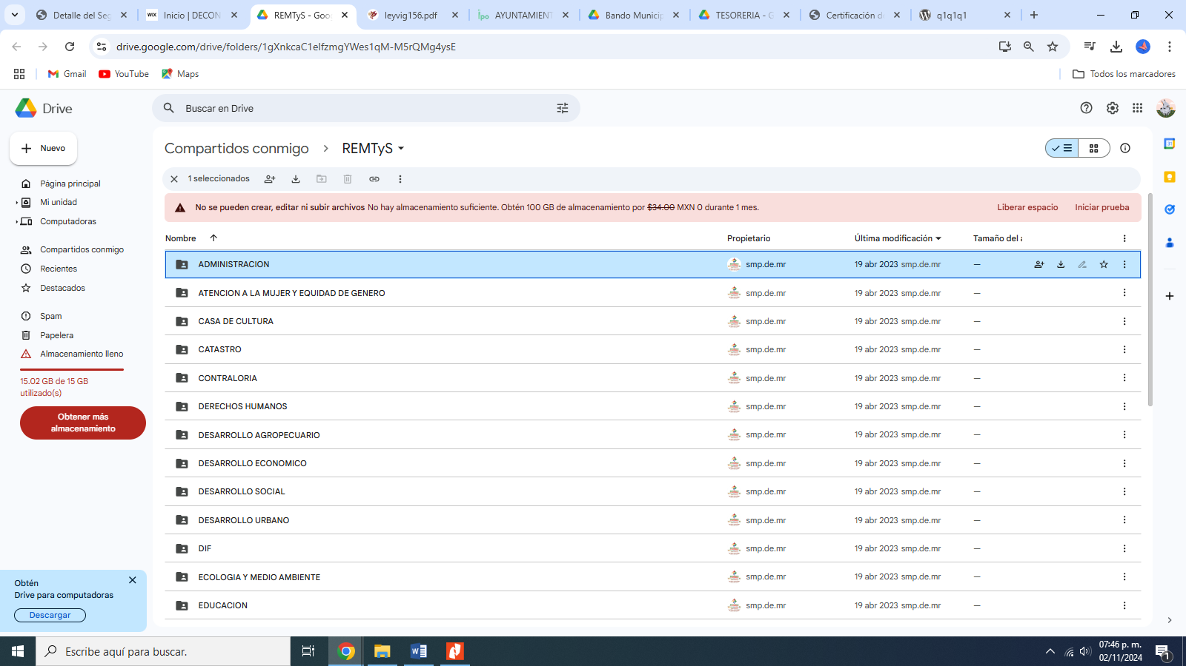

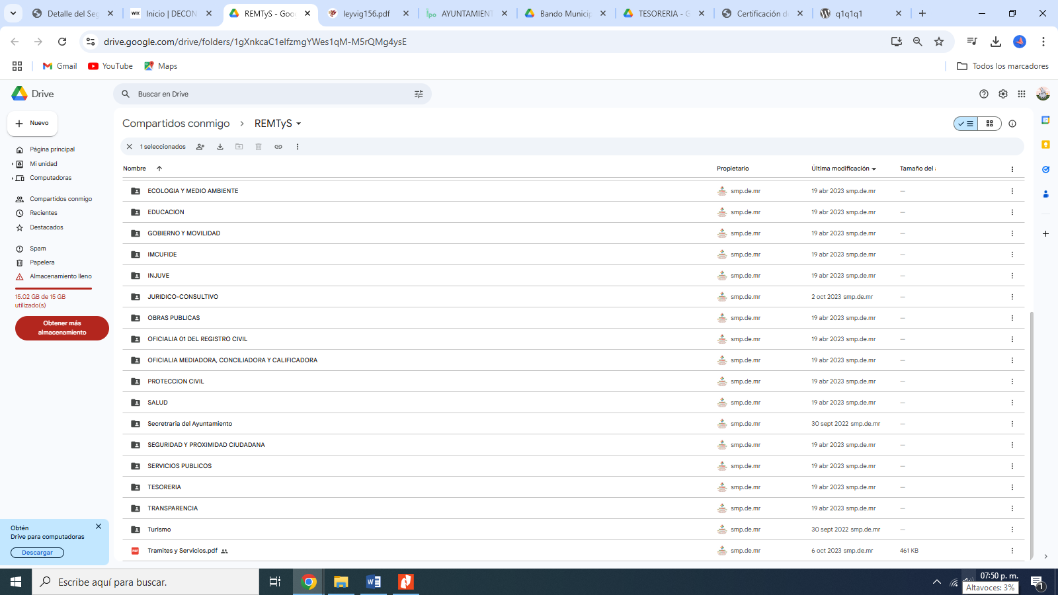

Por lo que respecta al segundo enlace electrónico proporcionado por el Sujeto Obligado en el cual se observa que informó que las REMTyS que corresponde a Tesorería se encuentran publicados <https://drive.google.com/drive/folders/1E-YrIjEQHuabq4kTnWq1QDQMTH7QyWmV>, para su consulta, por lo que por economía procesal sólo se inserta una parte de ellas:

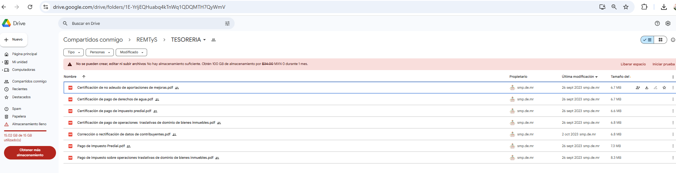

Correlativo a lo anterior, de los formatos de Registro Municipal de Trámites y Servicios REMTyS, publicados en la página del Sujeto Obligado, se procedió analizar su contenido a los formatos publicados de cada una de las unidades administrativas, ya de acuerdo a los motivos de inconformidad en los cuales la Recurrente expreso: *“De conformidad con la ley de Mejora Regulatoria las REMTys de todas las áreas deben estar publicadas y actualizadas y como su página no está actualizada no puede tenerse la certeza de los trámites y servicios que brindan las áreas del Ayuntamiento”;* se advierten como última fecha de modificación en la primer ventana a la que despliega el apartado denominado REMTyS, como 19 de abril de 2023, asimismo al posesionarnos en el nombre de la unidad administrativa del Sujeto Obligado, dirige a una segunda ventana en la que se advierte como última fecha de modificación la del 26 de septiembre de 2023, captura de pantalla que se insertan a continuación a modo de ejemplo:

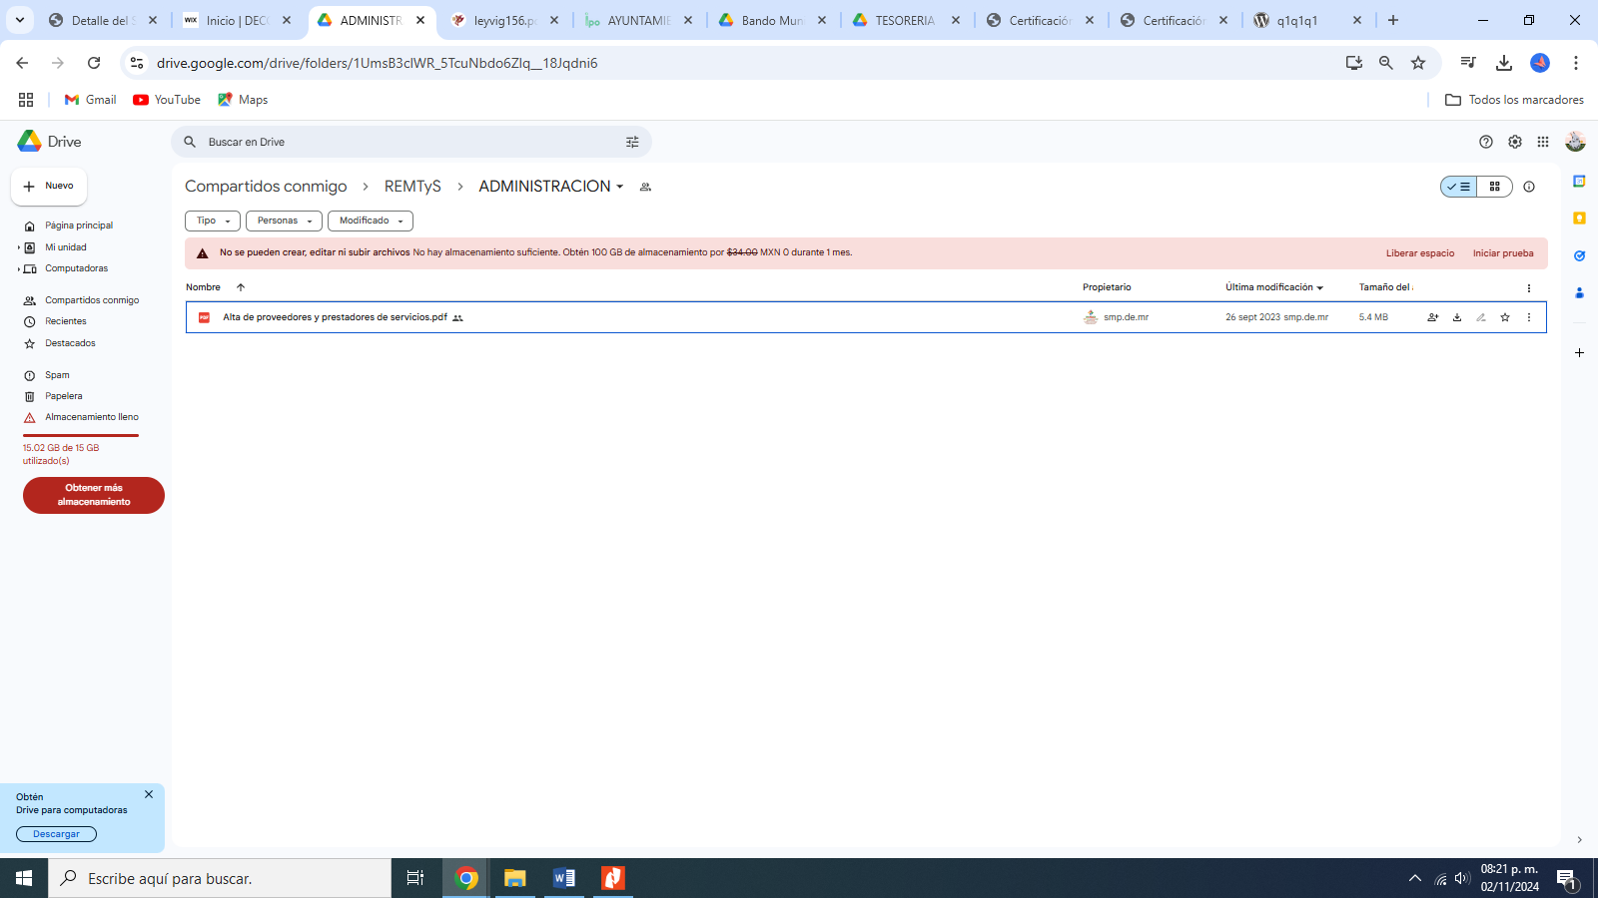

Asimismo al remitirnos al formato Registro Municipal de Trámites y Servicios REMTyS, se advierte lo siguiente:

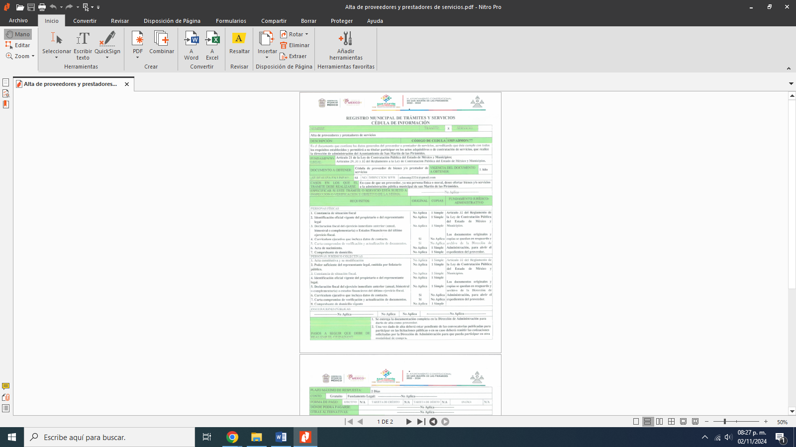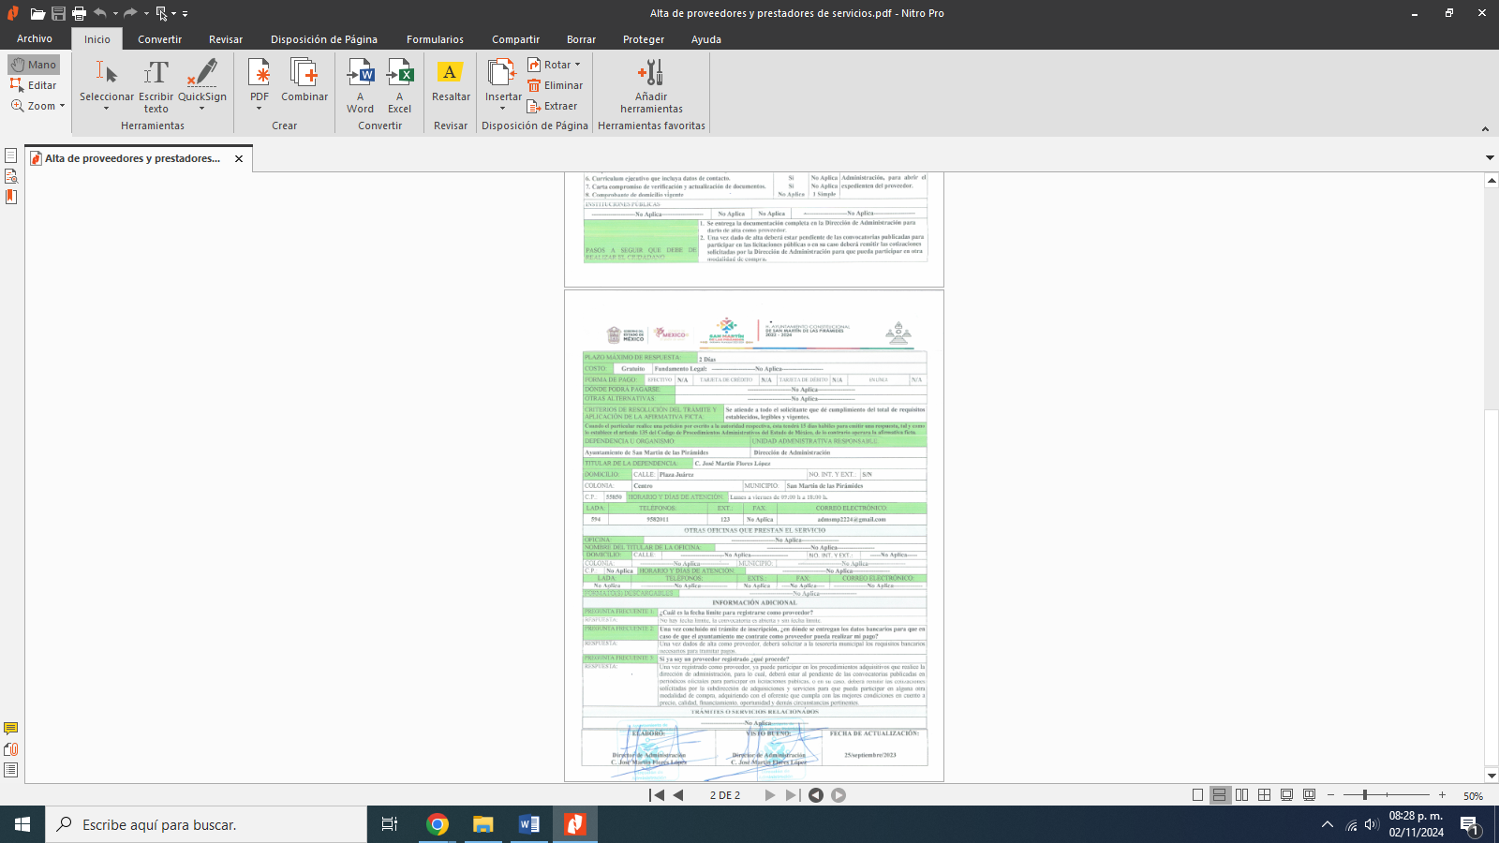

Una vez establecido lo anterior, resulta importante traer a contexto lo dispuesto por el Bando Municipal de Gobierno de San Martín de las Pirámides 2022 -2024 del Sujeto Obligado, en el que se advierte en sus artículos 55 y 57, las unidades administrativas con las que cuenta para el despacho de sus asuntos, como se inserta a continuación:

***ARTÍCULO 55.******Para el desarrollo de los asuntos administrativos y la prestación de los servicios públicos, la Administración Pública Municipal Centralizada se integra con las dependencias siguientes****:*

***I. Secretaría del Ayuntamiento***

***II. Contraloría Interna Municipal***

***III. Tesorería Municipal***

*IV. Secretaría Técnica*

*V. Coordinación de Planeación, Evaluación y seguimiento equivalente a la*

*Unidad de Información, Planeación, Programación y Evaluación*

***VI. Unidad de Transparencia y Acceso a la Información Pública***

***VII. Comisaria de Seguridad y Proximidad Ciudadana***

*VIII. Secretaría Técnica del Consejo Municipal de Seguridad Pública*

***IX. Dirección de Protección Civil y Bomberos***

*X. Dirección de Recursos Humanos*

***XI. Dirección de Administración***

*XII. Dirección de Gobierno y Movilidad*

***XIII. Dirección Jurídico Consultiva***

***XIV. Dirección de Servicios Públicos***

***XV. Dirección de Turismo***

***XVI. Dirección de Educación*** *y Bibliotecas*

***XVII. Dirección de Catastro***

***XVIII. Dirección de Desarrollo Urbano***

***XIX. Dirección de Obras Públicas***

***XX. Dirección de Desarrollo Social***

***XXI. Dirección de Salud***

***XXII. Dirección de Casa de Cultura***

***XXIII. Dirección de Ecología y Medio Ambiente***

*XXIV. Dirección de Informática, Sistemas Y Plataformas Digitales*

***XXV. Dirección de Atención a la Mujer y la Igualdad de Genero***

***XXVI. Dirección de Desarrollo Económico*** *y Mejora Regulatoria*

***XXVII. Dirección de Desarrollo Agropecuario***

*XXVIII. Coordinación de Imagen y Vía Publica*

*XXIX. Coordinación de Gobierno*

*XXX. Coordinación de Mantenimiento Vehicular y Combustible*

*XXXI. Coordinación de Fomento Artesanal*

*XXXII. Coordinación de Comunicación Social*

*XXXIII. Coordinación de Comercio, Industria, Vía Pública y Mercado*

*XXXIV. Coordinación de Fomento al Empleo*

***XXXV. Coordinación de Casa de la Cultura***

*XXXVI. Coordinación de Panteones*

*XXXVII. Coordinación de Desarrollo Agropecuario*

***XXXVIII. Oficial Mediador – Conciliador***

***XXXIX. Oficialía Calificadora***

*XL. Coordinación de Verificación, Cobro y Recaudación de Agua Potable y*

*Drenaje.*

*XLI. Archivo Municipal y Control Patrimonial.*

*ARTÍCULO 57. La Administración Pública Municipal Descentralizada, se integra por los Organismos siguientes:*

***I. Sistema Municipal para el Desarrollo Integral de la Familia de San Martín de las Pirámides “DIF- San Martín”.***

***II. Instituto Municipal de Cultura Física y Deporte****.*

Cabe señalar que de acuerdo a los requerimientos planteados por la particular, se advierte que le interesa conocer los REMTyS actualizadas de todas las áreas del Sujeto Obligado, por lo que de las ligas electrónicas proporcionadas por el Sujeto Obligado en respuesta se observaron publicadas las correspondientes a las áreas Administración, Atención a la Mujer y Equidad de Género, Casa de Cultura, Catastro, Contraloría, Derechos Humanos, Desarrollo Agropecuario, Desarrollo Económico, Desarrollo Social, Desarrollo Urbano, DIF, Ecología y Medio Ambiente, Educación Gobierno y Movilidad, IMCUFIDE, INJUVE, Jurídico Consultivo, Obras Públicas, Oficialía 01 del Registro Civil, Oficialía Mediadora Conciliadora y Calificadora, Protección Civil, Salud, Secretaría del Ayuntamiento, Seguridad y Proximidad Ciudadana, Servicios Públicos, Tesorería Transparencia y Turismo, por lo que, de la normatividad previamente insertada se observa que de los enlaces electrónicos proporcionados por el Sujeto Obligado se encuentran publicadas las áreas del Sujeto Obligado que cuenta con los formatos REMTyS.

De la normatividad previamente citada en relación al tema de interés, el segundo párrafo del **artículo 75, fracción V**, señala que compete al Ayuntamiento en materia de Mejora Regulatoria, integrar, actualizar y administrar el Registro Municipal de Trámites y Servicios.

Por su parte, el **artículo 78, fracción VIII**, establece que la Comisión Municipal tendrá, en su ámbito de competencia, las facultades y responsabilidades, integrar, actualizar y administrar el Registro Municipal de Trámites y Servicios.

A mayor abundamiento, resulta importante traer a contexto lo establecido en la Ley para la Mejora Regulatoria del Estado de México, la cual dispone lo siguiente:

***Artículo 4****.- Para los efectos de esta Ley, se entiende por:*

*(…)*

***XXIV. Registro Municipal: Al Registro Municipal de Trámites y Servicios que corresponda****;*

***Artículo 23.-*** *Las* ***comisiones Municipales*** *tendrán, en su ámbito de competencia, las facultades y responsabilidades siguientes:*

***VII. Integrar, actualizar y administrar el Registro Municipal****; y*

*(…)*

***Artículo 24****.- El* ***Secretario Técnico*** *de la Comisión Municipal tendrá, en su ámbito de competencia, las siguientes funciones:*

*(…)*

***II. Integrar y mantener actualizado el catálogo de trámites y servicios municipales****,* ***así como los requisitos, plazos y cobro de derechos o aprovechamientos aplicables, en su caso, para su inclusión en el Registro Municipal****;*

*(…)*

***Artículo 25.-*** *Para cumplir con el objeto de la ley y con los objetivos de Mejora Regulatoria que apruebe el Consejo, las dependencias municipales tendrán, en su ámbito de competencia, las responsabilidades siguientes:*

*(…)*

***III. Elaborar y mantener actualizado el Registro Municipal*** *a su cargo, así como los requisitos, plazos y monto de los derechos o aprovechamientos aplicables, en su caso, y enviarlo al Secretario Técnico de la Comisión Municipal para su inscripción en el Registro; y*

*(…)*

De los preceptos jurídicos citados se advierte que si bien, el Sujeto Obligado esta constreñido a contar con un Registro Municipal de Trámites y Servicios REMTYS correspondiente, por lo que el catálogo de trámites y servicios municipales, deberá de mantenerse actualizado, también lo es, que colmo la pretensión requerida por la Recurrente, toda vez que el Sujeto Obligado proporcionó de acuerdo a sus archivos la información relacionada con los formatos REMTyS con los que cuenta actualizados.

Por todo lo anterior, conviene subrayar que, las funciones de este Órgano Garante se encuentra puntualizadas en el artículo 36, de la Ley de la Materia, y de la lectura de las mismas no se encuentra alguna que faculte a este Órgano Garante para pronunciarse acerca de la veracidad de la información remitida por los Sujetos Obligados.

Es importante señalar que, los Servidores Públicos Habilitados, de la Tesorería y la Dirección de Desarrollo Económico, remitieron en respuesta la información peticionado por la Recurrente; con lo cual este Órgano Garante advierte que se atiende la información solicitada conforme a lo dispuesto por el multicitado artículo 49 fracciones V y VI de la Ley de Transparencia local, máxime que no se encuentra obligado a generar documentación a la medida de lo solicitado (*ad hoc*)[2].

Ello es así, pues en términos del artículo 18, de la Ley de Transparencia local, los Sujetos Obligados cuentan con la obligación de documentar todos los actos que derive de sus atribuciones, funciones y competencia desde su origen la eventual y reutilización de la información que generen, por lo tanto toda la información que sea generada, posea y administre, es pública y accesible de manera permanente a cualquier persona, privilegiando el principio de máxima publicidad de la misma, por lo tanto esta debe ser proporcionada siempre y cuando se halle en los archivos documentales de los Sujeto Obligados y en las condiciones que se encuentre, la cual no podrá sufrir modificaciones o procesamiento, no presentarla conforme a los interés de los particulares, como de igual forma los Sujeto Obligados no deberán de generar, resumir o efectuar cálculos o practicar investigaciones.

De la misma forma, de acuerdo con el contenido del artículo 160, de la Ley General de Transparencia y Acceso a la Información Pública que a la letra dispone:

***Artículo 160****. Los sujetos obligados deberán* ***otorgar acceso a los documentos que se encuentren en sus archivos o que estén obligados a documentar*** *de acuerdo con sus facultades, competencias o funciones en el formato que el solicitante manifieste, de entre aquellos formatos existentes, conforme a las características físicas de la información o del lugar donde se encuentre así lo permita.*

(Énfasis añadido).

Sirve como apoyo a lo anterior, el criterio 09-10, emitido por el Pleno del entonces Instituto Federal de Acceso a la Información y Protección de Datos, que a la letra dice:

***“Las dependencias y entidades no están obligadas a generar documentos ad hoc para responder una solicitud de acceso a la información.****Tomando en consideración lo establecido por el artículo 42 de la Ley Federal de Transparencia y Acceso a la Información Pública Gubernamental, que establece que las dependencias y entidades sólo estarán obligadas a entregar documentos que se encuentren en sus archivos, las dependencias y entidades no están obligadas a elaborar documentos ad hoc para atender las solicitudes de información, sino que deben garantizar el acceso a la información con la que cuentan en el formato que la misma así lo permita o se encuentre, en aras de dar satisfacción a la solicitud presentada.”*

En virtud de lo anterior, este Órgano Garante arriba a la conclusión de que la respuesta primigenia del Sujeto Obligadose encuentra dotada de los principios de congruencia y exhaustividad,los cuales a toda luz garantizan el derecho de acceso a la información pública. Robustece lo anterior el criterio **02/17** del Instituto Nacional de Transparencia, Acceso a la Información y Protección de Datos Personales que dispone a la literalidad lo siguiente:

***“CONGRUENCIA Y EXHAUSTIVIDAD. SUS ALCANCES PARA GARANTIZAR EL DERECHO DE ACCESO A LA INFORMACIÓN.***

*De conformidad con el artículo 3 de la Ley Federal de Procedimiento Administrativo, de aplicación supletoria a la Ley Federal de Transparencia y Acceso a la Información Pública, en términos de su artículo 7****; todo acto administrativo debe cumplir con los principios de congruencia y exhaustividad.*** *Para el efectivo ejercicio del derecho de acceso a la información, la congruencia implica que exista concordancia entre el requerimiento formulado por el particular y la respuesta proporcionada por el sujeto obligado; mientras que la exhaustividad significa que dicha respuesta se refiera expresamente a cada uno de los puntos solicitados. Por lo anterior, los sujetos obligados cumplirán con los principios de congruencia y exhaustividad, cuando las respuestas que emitan guarden una relación lógica con lo solicitado y atiendan de manera puntual y expresa, cada uno de los contenidos de información.*

*Expedientes:*

*RRA 0003/16 Comisión Nacional de las Zonas Áridas. 29 de junio de 2016. Por unanimidad. Comisionado Ponente Oscar Mauricio Guerra Ford.*

*RRA 0100/16. Sindicato Nacional de Trabajadores de la Educación. 13 de julio de 2016. Por unanimidad. Comisionada Ponente Areli Cano Guadiana.*

*RRA 1419/16 Secretaría de Educación Pública. 14 de septiembre de 2016. Por unanimidad. Comisionado Ponente Rosendoevgueni Monterrey Chepov.”* ***[Sic]***

Con base en lo anteriormente expuesto, se concluye que la respuesta del Sujeto Obligadocolmó el derecho de acceso a la información ejercido por el particular.

Así, en mérito de lo expuesto en líneas anteriores resultan **infundadas** las razones o motivos de inconformidad que arguye **la Recurrente**, por ello con fundamento en el artículo 186, fracción II, de la Ley de Transparencia y Acceso a la Información Pública del Estado de México y Municipios, se **CONFIRMA** la respuesta a la solicitud de información pública **00057/MARTIPIR/IP/2024**,que han sido materia del presente fallo.

Por lo antes expuesto y fundado es de resolverse y,

**SE RESUELVE**

**PRIMERO.** Se **CONFIRMA** la respuesta del **Sujeto Obligado** a la solicitud de información **00057/MARTIPIR/IP/2024**, por resultar infundadas las razones o motivos de inconformidad hechos valer por **la** **Recurrente**, en términos del Considerando **CUARTO** de esta resolución.

**SEGUNDO.** **NOTIFÍQUESE** la presente resolución, vía Sistema de Acceso a la Información Mexiquense **(SAIMEX)**, al Titular de la Unidad de Transparencia del **Sujeto Obligado**.

**TERCERO. NOTIFÍQUESE** a la **Recurrente** la presente resolución a través del Sistema de Acceso a la Información Mexiquense **(SAIMEX),** y hágase del conocimiento, que de conformidad con lo establecido en el artículo 196, de la Ley de Transparencia y Acceso a la Información Pública del Estado de México y Municipios, podrá promover el Juicio de Amparo en los términos de las leyes aplicables.

ASÍ LO RESUELVE, POR UNANIMIDAD DE VOTOS, EL PLENO DEL INSTITUTO DE TRANSPARENCIA, ACCESO A LA INFORMACIÓN PÚBLICA Y PROTECCIÓN DE DATOS PERSONALES DEL ESTADO DE MÉXICO Y MUNICIPIOS, CONFORMADO POR LOS COMISIONADOS JOSÉ MARTÍNEZ VILCHIS; MARÍA DEL ROSARIO MEJÍA AYALA; SHARON CRISTINA MORALES MARTÍNEZ; LUIS GUSTAVO PARRA NORIEGA Y GUADALUPE RAMÍREZ PEÑA; EN LA **TRIGÉSIMA** **NOVENA** SESIÓN ORDINARIA CELEBRADA EL **TRECE DE NOVIEMBRE DE DOS MIL VEINTICUATRO**, ANTE EL SECRETARIO TÉCNICO DEL PLENO, ALEXIS TAPIA RAMÍREZ.-----------------------------------------------------------------------------------------------------------------------------------------------------------------------------------------------------------------------------------------------------------------------------------------------

JMV/CCR/BPAC

1. ***IMPROCEDENCIA Y SOBRESEIMIENTO EN EL JUICIO DE AMPARO. LAS CAUSAS PREVISTAS EN LOS ARTÍCULOS 73 Y 74 DE LA LEY DE LA MATERIA, RESPECTIVAMENTE, NO SON INCOMPATIBLES CON EL ARTÍCULO 25.1 DE LA CONVENCIÓN AMERICANA SOBRE DERECHOS HUMANOS.***

   *Del examen de compatibilidad de los artículos*[*73 y 74 de la Ley de Amparo*](javascript:AbrirModal(1))*con el artículo*[*25.1 de la Convención Americana sobre Derechos Humanos*](javascript:AbrirModal(2))***no se advierte que el derecho interno desatienda los estándares que pretenden proteger los derechos humanos en dicho tratado, por regular causas de improcedencia y sobreseimiento que impiden abordar el estudio de fondo del asunto en el juicio de amparo,*** *en virtud de que el propósito de condicionar el acceso a los tribunales para evitar un sobrecargo de casos sin mérito, es en sí legítimo, por lo que esa compatibilidad, en cuanto a los requisitos para la admisibilidad de los recursos dependerá, en principio, de los siguientes criterios: no pueden ser irracionales ni de tal naturaleza que despojen al derecho de su esencia, ni discriminatorios y, en el caso, la razonabilidad de esas causas se justifica por la viabilidad de que una eventual sentencia concesoria tenga un ámbito de protección concreto y no entre en conflicto con el orden jurídico, no son de tal naturaleza que despojen al derecho de su esencia ni tampoco son discriminatorias, pues no existe alguna condicionante para su aplicabilidad, en función de cuestiones personales o particulares del quejoso. Por tanto, las indicadas causas de improcedencia y sobreseimiento no son incompatibles con el citado precepto 25.1, pues no impiden decidir sencilla, rápida y efectivamente sobre los derechos fundamentales reclamados como violados dentro del juicio de garantías.*
2. Sin que pase desapercibido que, en cuanto a las listas de asistencia se advierte que se remiten los listados de registro.